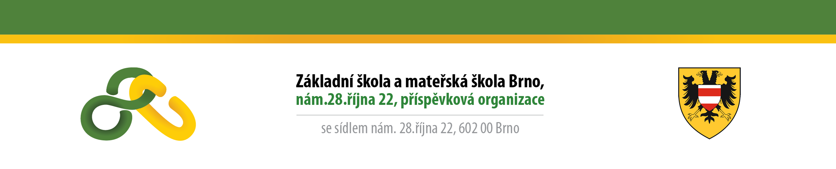
DISTR služba škole
Na Jámě 82
692 01 Mikulov

Váš dopis značky/  ze dne | Naše číslo jednací | Vyřizuje | Místo/datum
 |  | Křivánková | Brno/6.6.2018

OBJEDNÁVKA

Objednáváme u vás:

Židle PETRA, cena 750,- s DPH/ks, PLASTOVÁ ŽIDLE, STOHOVATELNÁ po 4ks.
Cena za požadovaný počet 54ks = 40.500,- s DPH
36ks … židle šedá, 18ks … židle oranžová
Stůl s kovovou konstrukcí trubkovou, deska Werzalit TOP, rozměr 120x80cm, výška 76 cm,
cena 3800,- s DPH/ks
Barva desky Punto Stratos, konstrukce RAL7045 ( šedá přizpůsobená barvě židle )
Cena za požadovaný počet 13ks = 49.400,- s DPH
Cena celkem za zakázku … 89.900,- s DPH
Prosíme o dodání poslední týden v srpnu 27. – 31.8.2018

Fakturu zašlete na adresu:

Základní škola a mateřská škola Brno
příspěvková organizace
nám. 28.října 22
602 00 Brno

IČO: 48512702

S pozdravem

Mgr. Ludmila Altmanová
ředitelka školy

